Cahier des charges techniques

Sommaire

1. Contexte du projet

1.1. Présentation du projet

1.2. Date de rendu du projet

2. Besoins fonctionnels

3. Ressources nécessaires à la réalisation du projet

3.1. Ressources matérielles

3.2. Ressources logicielles

4. Gestion du projet

5. Conception du projet

5.1. Le front-end

5.1.1. Wireframes

5.1.2. Maquettes

5.1.3. Arborescences

5.2. Le back-end

5.2.1. Diagramme de cas d’utilisation

5.2.2. Diagramme d’activités

5.2.3. Modèles Conceptuel de Données (MCD)

5.2.4. Modèle Logique de Données (MLD)

5.2.5. Modèle Physique de Données (MPD)

6. Technologies utilisées

6.1. Langages de développement Web

6.2. Base de données

7. Sécurité

7.1. Login et protection des pages administrateurs

7.2. Cryptage des mots de passe avec Bcrypt

7.3. Protection contre les attaques XSS (Cross-Site Scripting)

7.4. Protection contre les injections SQL

# 

# Contexte du projet

## 1.1. Présentation du projet

Votre agence web a été sélectionnée par le comité d’organisation des jeux olympiques de Los Angeles 2028 pour développer une application web permettant aux organisateurs, aux médias et aux spectateurs de consulter des informations sur les sports, les calendriers des épreuves et les résultats des JO 2028.

Votre équipe et vous-même avez pour mission de proposer une solution qui répondra à la demande du client.

## 1.2. Date de rendu du projet

Le projet doit être rendu au plus tard le 7 Novembre 2024.

# Besoins fonctionnels

Le site web devra avoir une partie accessible au public et une partie privée permettant de gérer les données.

Les données seront stockées dans une base de données relationnelle pour faciliter la gestion et la mise à jour des informations. Ces données peuvent être gérées directement via le site web à travers un espace administrateur.

# Ressources nécessaires à la réalisation du projet

## 3.1. Ressources matérielles

* **Ordinateurs**
* **Clavier**
* **Ecrant**
* **Souris**
* **Connecter wifi/cablé**

**3.2. Ressources logicielles**

* **Serveur web** : Apache.
* **Outil de versioning** : Git et plateforme de dépôt comme GitHub.
* **Environnements de développement** : Visual Studio Code.
* **Outils de design** : Figma pour les wireframes et maquettes.
* **SGBD** : MySQL pour la base de données relationnelle.

## Gestion du projet

Pour réaliser le projet, nous utiliserons la méthode Agile Kanban. Nous utiliserons également l’outil de gestion de projet en ligne Trello.

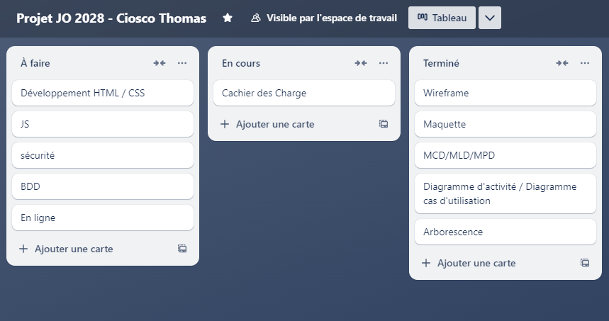

Nous travaillons également sur GitHub, plateforme de développement collaboratif.

# Conception du projet

## 5.1. Le front-end

### 5.1.1. Wireframes

### Responsive :

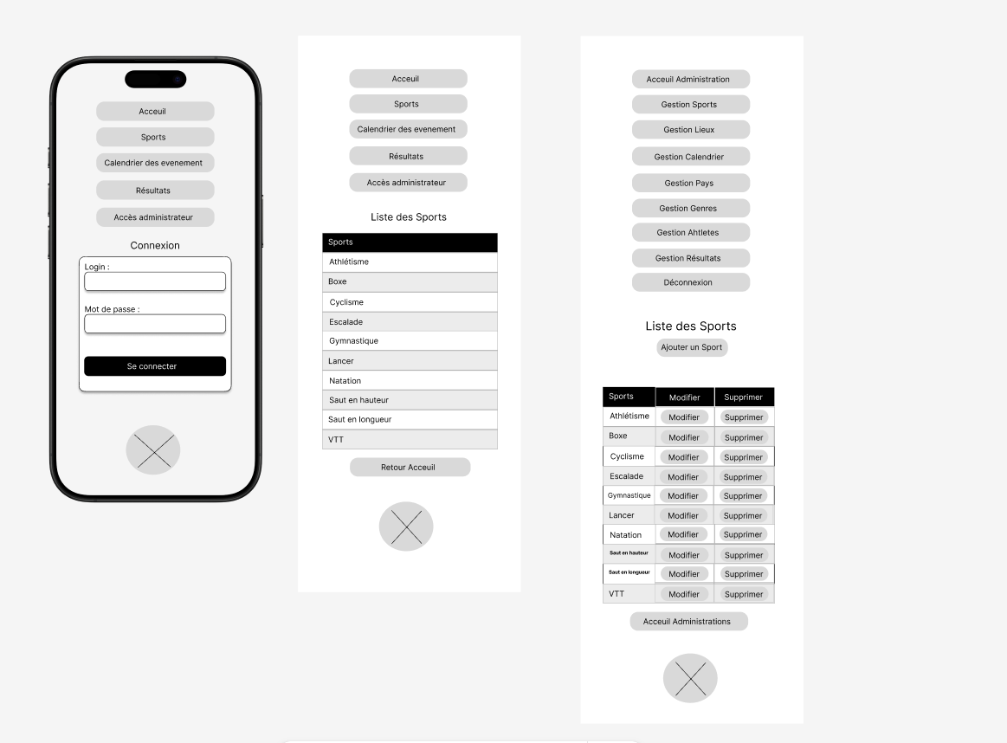

### 

### Ordinateur :

### 

### 5.1.2. Maquettes

### Ordi :

### 

### 

### Responsive :

### 

### 5.1.3. Arborescences

### 

## 5.2. Le back-end

### 5.2.1. Diagramme de cas d’utilisation

### 

### 5.2.2. Diagramme d’activités

### 

### 5.2.3. Modèles Conceptuel de Données (MCD)

### 

### 5.2.4. Modèle Logique de Données (MLD)

* ATHLETE (id_athlete, nom_athlete, prenom_athlete, #id_pays, #id_genre)
* EPREUVE (id_epreuve, nom_epreuve, date_epreuve, heure_epreuve, #id_lieu, #id_sport)
* GENRE (id_genre, nom_genre)
* LIEU (id_lieu, nom_lieu, adresse_lieu, cp_lieu, ville_lieu)
* PARTICIPER (#id_athlete, #id_epreuve, resultat)
* PAYS (id_pays, nom_pays)
* SPORT (id_sport, nom_sport)
* UTILISATEUR (id_utilisateur, nom_utilisateur, prenom_utilisateur, login, password)

### 5.2.5. Modèle Physique de Données (MPD)

### 

# Technologies utilisées

## 6.1. Langages de développement Web

* **HTML5** : Structure des pages web.
* **CSS3** : Mise en page et design.
* **JavaScript** : Pour l'interactivité et le dynamisme des pages.
* **PHP** : Pour la gestion côté serveur.

## 6.2. Base de données

* **MySQL** : Système de gestion de base de données relationnelles.

# Sécurité

## 7.1. Login et protection des pages administrateurs

Le système de login pour les administrateurs est basé sur une authentification sécurisée avec validation des identifiants via PHP. Les sessions utilisateur seront gérées via des tokens ou des cookies sécurisés.

## 7.2. Cryptage des mots de passe avec Bcrypt

Pour laa sécurité des MDP, nous utiliserons **Bcrypt**, un algorithme de hachage qui permet de rendre difficile leur récupération même en cas de fuite de données.

* $password = 'mot_de_passe_utilisateur';

$hash = password_hash($password, PASSWORD_BCRYPT);

## 7.3. Protection contre les attaques XSS (Cross-Site Scripting)

Cela empêche l'exécution de scripts malveillants injectés dans le contenu.

$input = htmlspecialchars($_POST['input'], ENT_QUOTES, 'UTF-8');

## 7.4. Protection contre les injections SQL

Pour prévenir les injections SQL, toutes les requêtes à la base de données seront préparées et paramétrées, ce qui bloque toute tentative d’injection.

$stmt = $pdo->prepare('SELECT * FROM users WHERE email = :email');

$stmt->execute(['email' => $email]);